МКОУ СОШ с.п.Карасу

Открытый урок
География 7 класс
Тема:
«Географическое положение. История заселения и исследования материка Евразия»

Учитель географии: Гергокова Я.И.

22.04.2017 г.
Тема урока: Географическое положение. История заселения и исследования материка Евразия
Цель урока: учащиеся смогут к концу урока свободно работать с картой, составят схему и таблицу
К концу урока учащиеся смогут доказать что Евразия – это величайший массив суши
Задачи: - Учащиеся смогут к концу урока показывать географические
особенности материка Евразия и отметят их на к/к;
- Учащиеся смогут самостоятельно определить географическое
положение материка Евразия;
- Учащиеся смогут самостоятельно заполнить таблицу «История
исследования и заселения материка Евразия».
Оборудование: физическая карта Евразии. Мультимедийный проектор, компьютер, интерактивная доска.
Ход урока
1.Организационный момент.
- Ребята, прежде чем мы с вами приступим к изучению нового материала, я предлагаю вам игру.
Я хочу, что бы каждый из вас написал на листе бумаги три факта из жизни, которые не знают про вас другие ребята.
Обратная связь: Ребята, что вам дала эта игра?
- Скажите, а где вы можете применить эти знания про своих одноклассников?
- Ребята сегодня на уроке мы будем работать в группе для изучения и закрепления материала. Я предлагаю вам встать и взять себе одну часть пазла на которой написано предложения и соединить их.
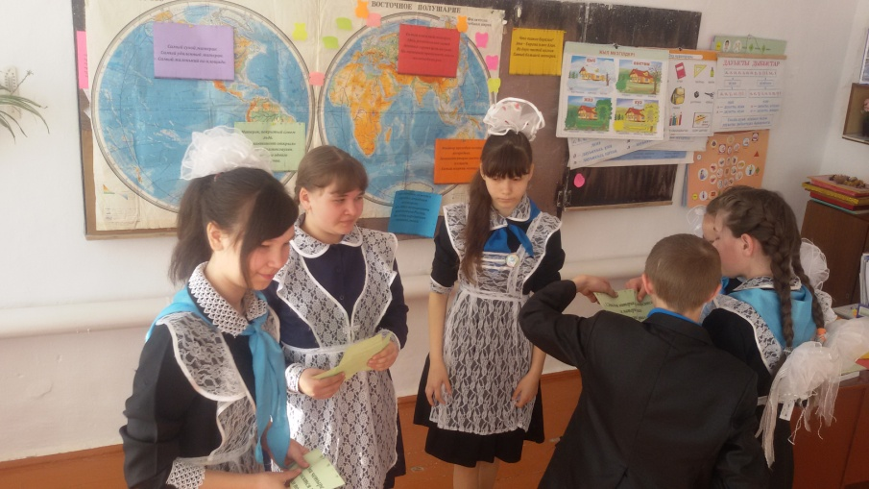
1.Эти два материка относятся к материкам Северного полушария, в составе какого древнего материка они находились?
2.Эти четыре материка относятся к материкам Южного полушария, в составе какого древнего материка они находились?
Для работы в группе мы с вами разработаем правила.
Пожалуйста, выделите индивидуально три основных правила необходимые для работы в группе.
После обсуждения ваших индивидуальных правил в группе выберите 5 основных для дальнейшей работы на уроке.
2. Закрепление ранее пройденного материала.
Актуализация знаний:
- С какими материками мы с вами уже познакомились?
- Кто покажет материки на карте?
- Как вы понимаете «особенности» материка?
- Какие части света вам знакомы?
- Покажите на карте?
- С каким материком мы с вами еще не знакомы?
Я вам предлагаю игру: по характеристикам, определите о каком материке идет речь. Разместить характеристики соответственно материкам.
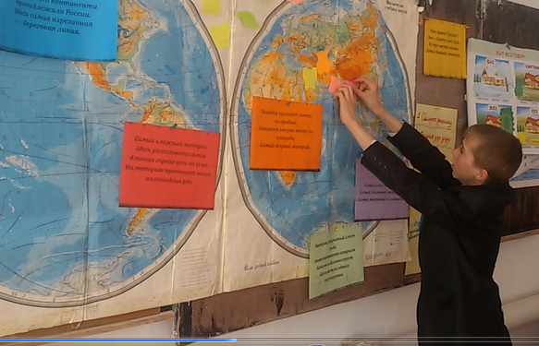
1. Экватор проходит почти посередине.
Занимает второе место по площади.
Самый жаркий материк.
АФРИКА
2. Самый сухой материк
Самый удаленный материк.
Самый маленький по площади.
АВСТРАЛИЯ
3. Самый влажный материк.
Здесь расположена самая длинная горная цепь на суше.
На материке протекает много полноводных рек.
ЮЖНАЯ АМЕРИКА
4. Материк, покрытый слоем льда.
Этот континент открыли Лазарев и Беллинсгаузен.
Здесь нет ни одного государства.
АНТАРКТИДА
5. Этот материк лежит в северном и западном полушарии.
Часть этого континента принадлежала России.
Здесь самая изрезанная береговая линия.
СЕВЕРНАЯ АМЕРИКА
- Ребята, мы в течении учебного года знакомились с материками по определенному принципу.
- Как вы думаете, какая тема урока у нас будет сегодня?
Запишем тему урока в тетради.
- Ребята, я предлагаю вам самостоятельно определить цель урока.
Учащиеся самостоятельно работают в группе, определяя цель урока.
Вот мы и подошли к открытию и исследованию последнего материка – Евразия. С сегодняшнего урока вы начнете открывать для себя этот материк. Узнаете о его природе, своеобразии органического мира, о странах и народах, населяющих Евразию.
Тема нашего урока «Географическое положение и история исследования Евразии».
Итак, пришло время открыть для себя Евразию. Тем более, что вы уже умеете открывать для себя материки.
Итак, отправляемся в путешествие по Евразии.
Евразия - материк, на котором мы живем. Это величайший материк Земли. Но ему вправе можно прикрепить и другие характеристики «Самый – самый…»
Ребята из каких частей состоит материк Евразия?
- Что такое Евразия?
Это – Европа плюс Азия.
Из двух частей возник
Самый большой материк.
Давайте поработаем с дополнительной информацией на стр.61
Чтение с пометками.
В группе составьте кластер «Особенности материка Евразия» рассмотрите особенности материка на карте.
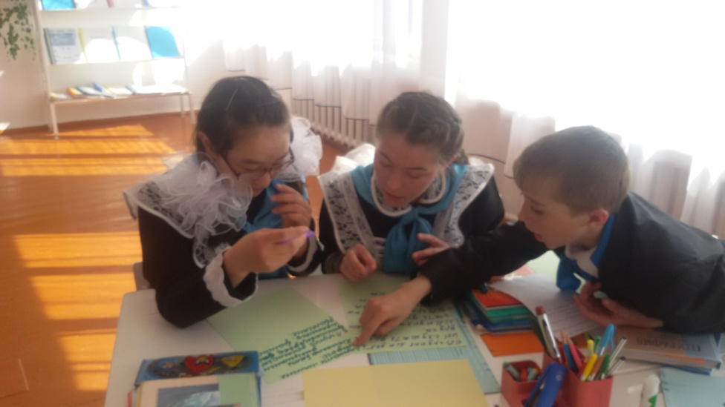
Работа по карте: по цепочке учащиеся выходят, выполняя задание на стикере.
- Самые высокие на Земле горы?
- Самая высокая точка земного шара?
- Самая низкая точка земного шара?
- Самый большой полуостров земного шара?
- Полюс холода Северного полушария?
- Самая высокая температура наблюдаемая на материке Евразия?
- Место наибольшего выпадения осадков?
- Место наименьшего выпадения осадков?
- Самое большое озеро мира по площади?
- Самое глубокое озеро на земном шаре?
- Сколько океанов омывают материк Евразия?
Вопрос на обсуждение группам:
- Почему каспийское озеро называют морем?
Видеопозитив:
-Команда, скажите о чем это видео?
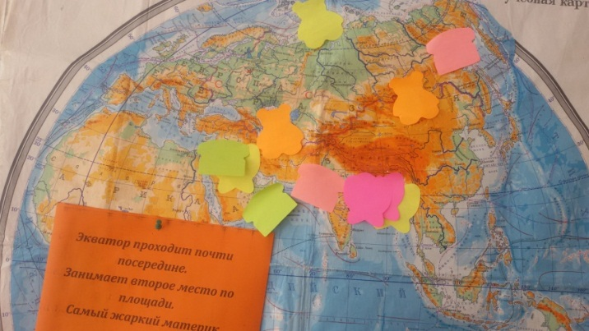

А теперь попробуем определить географическое положение материка. Вы уже умеете это делать. Поэтому сегодня вы будете работать самостоятельно с помощью карточек-модулей. При работе можно пользоваться текстом учебника, картами атласа, дополнительными источниками информации.
(Учащиеся работают самостоятельно с помощью карточек-модулей. По этапам идет коллективное обсуждение поставленных задач. (на контурной карте Евразии) учащиеся подписывают крайние точки материка, океаны, омывающие материк. По физической карте Евразии показывают моря, проливы, острова, полуострова, архипелаги).
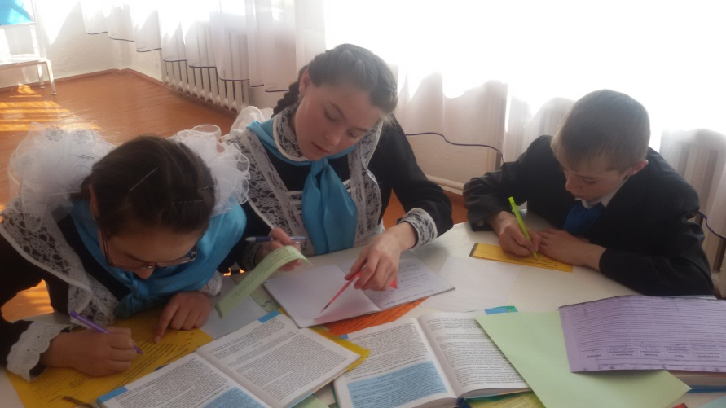

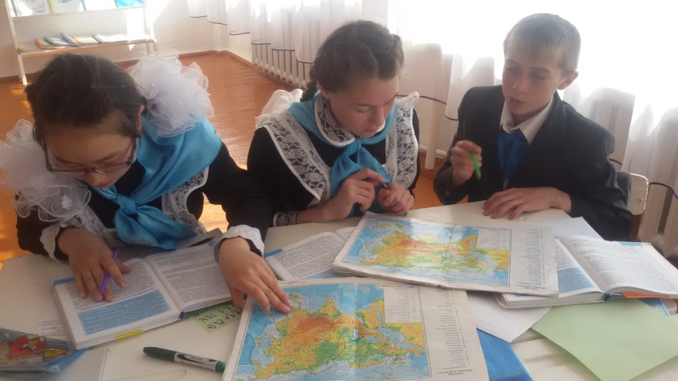
1 задание.
Определите название крайних точек Евразии. Найдите, в каких странах находятся крайние точки материка (используйте атлас).
– Северная – …
– Южная – …
– Западная – …
– Восточная – …
2 задание.
Какие океаны омывают Евразию?
– С севера – …
– С востока – …
– С юга – …
– С запада – …
3 задание.
Какие моря омывают:
– Берега Северного Ледовитого океана – …
– Берега Тихого океана – …
– Берега Индийского океана – …
– Берега Атлантического океана – …
4 задание.
Какими проливами Евразия отделена:
– От Африки – …
– От Северной Америки – …
– От Океании – …
5 задание.
- В каких полушариях расположена Евразия?
6 задание.
1) Что такое остров?
2) Показать на карте острова: Исландия, Ирландия, Великобритания,
Сицилия, Шри-Ланка, Сахалин, Врангеля.
7 задание.
1) Что такое архипелаг?
2) Показать на карте: Шпицберген, Новая Земля, Северная Земля, Курильские острова, Японские острова, Филиппинские острова.
8 задание.
1) Что называют полуостровом?
2) Покажите полуострова: Пиренейский, Скандинавский, Кольский, Таймыр, Чукотский, Камчатка, Корея, Индокитай, Индостан, Аравийский, Малая Азия, Балканский.
Закрепление: Взаимообучение через спикеров.
-Ребята, мы посмотрим презентацию.
Интересные факты: презентация
- Самый большой остров у берегов Евразии Великобритания.
- Самый большой полуостров – Аравийский.
- Самое большое по площади море – Средиземное.
- Самое мелкое море – Азовское.
- Самый большой залив – Бенгальский.
- «Цветные моря» – Черное, Красное, Желтое, Белое.
Говорить об открытии Евразии можно лишь условно – ведь именно из Европы отправлялись в путь первооткрыватели Америки, Австралии и Антарктиды. Не удивительно, что большая часть исследований пришлась на азиатскую часть материка. Наиболее известны путешествия Марко Поло, Афанасия Никитина, исследования Н.М. Пржевальского и П.П. Семенова - Тян-Шанского.
Составьте и заполните таблицу «История исследования и заселения материка Евразия». Чтение с пометками.
Дальнейшее заполнение таблице в группе.
В заключении давайте сделаем вывод, доказав положение «Евразия – величайший массив суши».
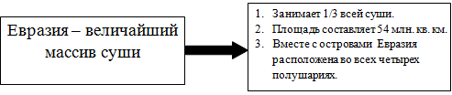
- Домашнее задание.
Читать, составить три вопроса теста с вариантами ответов и два вопроса теста на соответствие.
- Обратная связь: Учащиеся заполняют листы обратной связи.

